日常记录及信息分享服务软件

软件测试分析报告



**课 程**：____ _ 软件工程 __ ____ ___

**题 目**：_ 基于App的类博客式分享交流软件设计与开发 _

**专业班级**：____ _ __软件工程 1802______ ___

**组 员**：_____ _ _ G13-陈玲曦-31801349_ ____ ___

**组 员**：____ _ __ G13-童峻涛-31801341__ __ ____

**组 员**：____ _ _ G13-刘书宇-31801323__ _ _ __

|  |  |  |
| --- | --- | --- |
| 文件状态：  [ ] 草稿  [ ] 正式发布  [√] 正在修改 | 文件标识： | SE2020-G13-软件测试分析报告 |
| 当前版本： | 0.1.3 |
| 作者： | 陈玲曦、童峻涛、刘书宇 |
| 完成日期： | 2021-01-01 |

软件测试分析说明

说明：

《软件代码规范说明》 (STR)是对计算机软件配置项CSCl,软件系统或子系统，或与软件相关项目执行合格性测试的记录。通过STR，需方能够评估所执行的合格性测试及其测试结果。该文档可能还要用《软件测试用例说明》和《软件代码走查说明》以补充。

**版本记录**

|  |  |  |  |  |  |
| --- | --- | --- | --- | --- | --- |
| 编号 | 修订日期 | 版本/状态 | 修订人 | 发布日期 | 备注 |
| 01 | 2020-12-25 | 0.1.1 | 童峻涛 | 2020-12-26 | 报告的初始版本制作 |
| 02 | 2020-12-27 | 0.1.2 | 陈玲曦 | 2020-12-27 | 部分细节修订 |
| 03 | 2021-01-01 | 0.1.3 | 童峻涛 | 2020-01-01 | 白盒测试、集成测试、单元测试工具补充完善 |
|  |  |  |  |  |  |
|  |  |  |  |  |  |

目录

软件测试分析说明 2

1引言 4

1.1标识 4

1.2系统概述 4

1.3文档概述 5

1.4基线 5

2引用文件 5

3测试概要 6

3.1测试环境 6

3.1.1时间与地点 6

3.1.1人员与设备 6

4测试分析 6

4.1黑盒测试 6

4.1.1接口测试 6

4.1.2功能测试 7

4.2单元测试 13

4.2.1测试工具 13

4.2.2测试用例 13

4.3集成测试 18

4.3.1测试工具 18

4.3.2结构分解 19

4.3.3详细过程 19

4.4白盒测试 20

4.5系统测试 26

4.6确认测试 27

4.6.1 Alpha测试 27

4.6.2 Beta测试 28

5软件功能概述 31

5.1注册 31

5.2登录 31

5.3打卡 31

5.4动态 32

6总体分析 32

6.1功能分析 32

6.2存在的缺陷 32

6.3后续补救 32

6.4评价与结论 33

7注解 33

附录 35

**根据《GB8567－06计算机软件产品开发文件编制指南》中项目实现阶段结合实际情况调整后的《软件测试分析报告》内容如下：**

# 1引言

## 1.1标识

标题：《软件测试分析报告》

简称：STR

版本号：0.1.3

说明：本文档支持Office、WPS等word文档阅读软件

## 1.2系统概述

1. **软件概述**

我们小组开发的记录分享软件（Day）能够在手机上记录生活的点点滴滴，同时可以发布分享自己的遇到的有趣的新鲜事，收藏别人的动态。考虑到用户使用的积极性与粘度，我们计划加入打卡模块，通过在线发表等完成基本任务打卡，根据自己设置打卡可以及时查看相应的情况。

1. **项目概述**
2. 项目名称：移动端记录分享服务型App应用程序（Day）
3. App应用程序Logo：
4. 项目用途：在学生繁忙的生活中提供一些便利与休闲娱乐
5. 任务提出者：杨枨老师
6. 项目开发者：陈玲曦、刘书宇、童峻涛
7. 用户：浙大城市学院学生
8. 课程名称：《软件工程》
9. 承办小组：G13小组
10. 相关文档：项目的提出和介绍；软件项目计划；软件可行性分析报告；软件需求分析报告；软件总体设计报告；软件详细设计报告；软件测试报告；项目总结报告。

## 1.3文档概述

本文档的内容包括测试概要，测试分析（其中测试分析有黑盒测试、白盒测试、单元测试、集成测试与确认测试等），软件功能概述，总体分析等。其中测试分析模块为本文档最为重要的部分，也是核心部分。

本文档的使用除了项目开发团队的内部使用外，还需提交用户和客户组织负责人审查批准。

本文档的使用应遵守国家先关法律法规，未经允许不得对外公开，需要有一定的保密性和私密性。

## 1.4基线

基线是软件生存期各个开发阶段的工作成果。

重要的检查点是里程碑，重要的需要客户确认的里程碑是基线。

主要基线如下表所示：

|  |  |  |  |  |
| --- | --- | --- | --- | --- |
| 基线名称 | 基线缩写 | 基线标识 | 计划建立日期 | 计划完成时间 |
| 软件需求基线 | SRBL | SR | 2020/11/07 | 2020/11/18 |
| 概要设计基线 | PDBL | PD | 2020/11/19 | 2020/11/26 |
| 详细设计基线 | DDBL | DD | 2020/11/27 | 2020/12/03 |
| 代码基线 | SCBL | SC | 2020/12/04 | 2020/12/20 |
| 测试基线 | STBL | ST | 2020/12/21 | 2020/12/30 |
| 运行基线 | PRBL | PR | 2020/12/31 | 2021/01/13 |

# 2引用文件

[1]《GB T-8567-2006计算机软件文档编制规范》

[2]张海藩，牟永敏.软件工程导论(第6版)[M]北京：清华大学出版社

[3]梁勇. JAVA语言程序设计(第10版)[M]北京：机械工业出版社

[4]软工小组作业《VWHX模型的详细论述》

# 3测试概要

## 3.1测试环境

### 3.1.1时间与地点

**时间：**2020年12月26日

**地点：**理四-409、理四一楼大厅、明德1-409

### 3.1.1人员与设备

**人员：**童峻涛、刘书宇、陈玲曦、张鑫

**设备：**windows10 电脑，小米8-Android10.0，Google Pixel 2XL-Android10.0，vivo X21UD-Android10.0

# 4测试分析

## 4.1黑盒测试

### 4.1.1接口测试

**1. 测试工具：**PostMan

**2. 测试截图：**

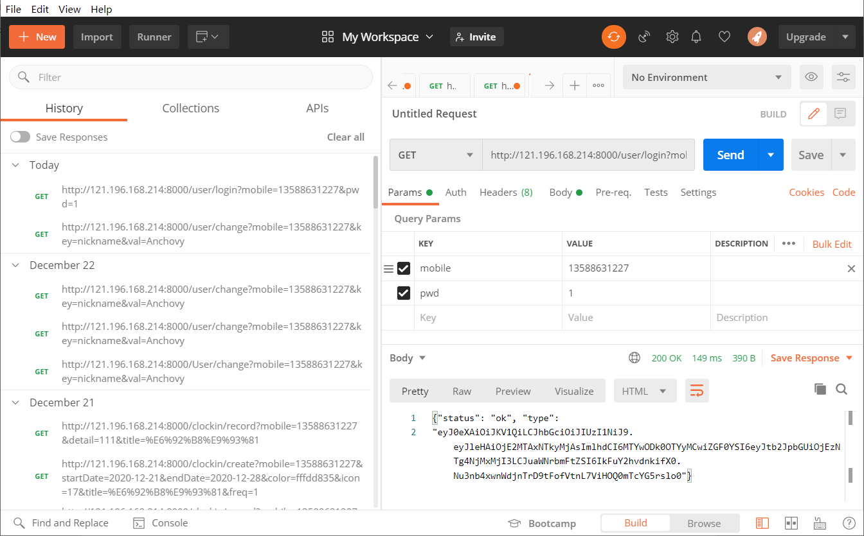

**3. 测试结果：**端口测试正常，所测试的端口都能返回相关信息。

### 4.1.2功能测试

**1. 登录界面**

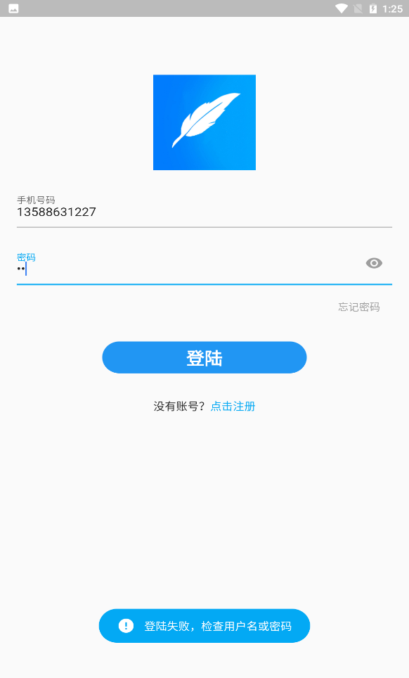

**2. 注册界面**

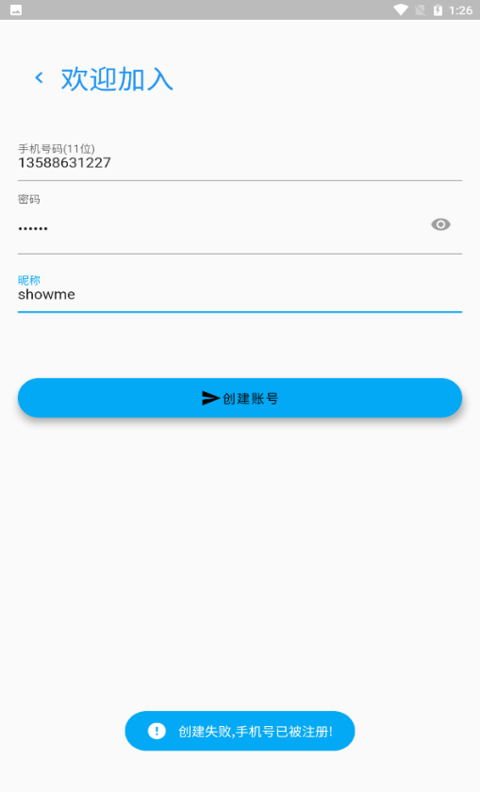

**3. 打卡页面**

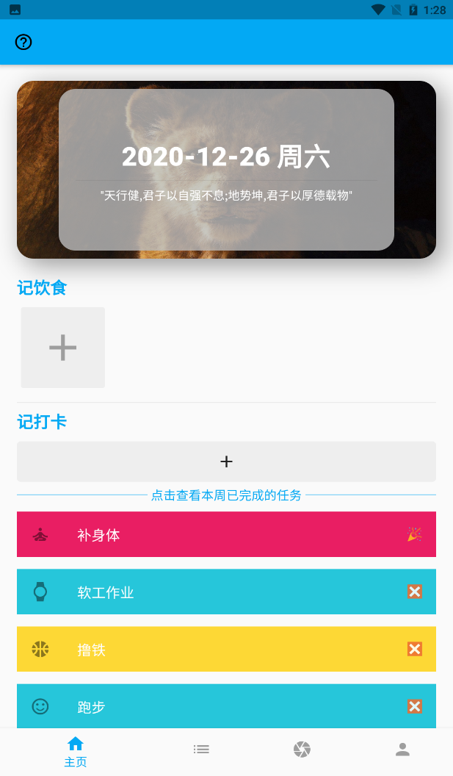

**4. 查看打卡详情页面**

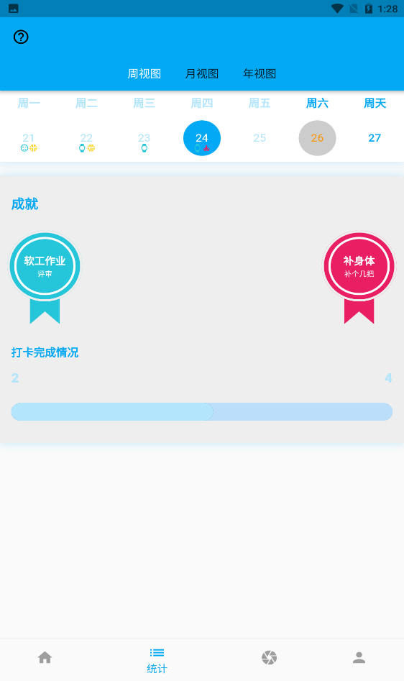

**5. 开发者信息页面**

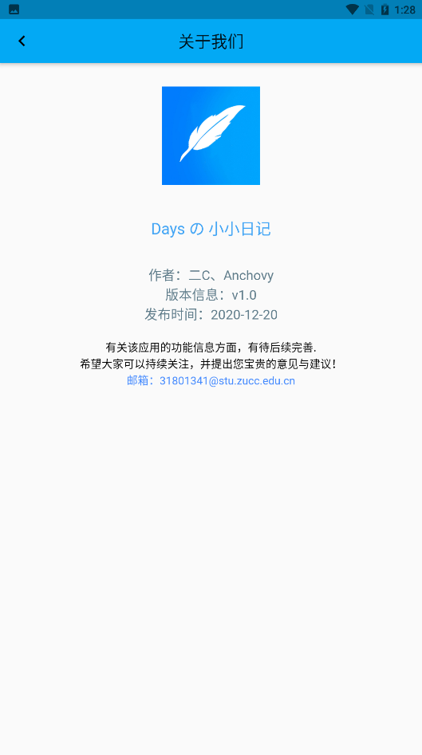

**6. 动态页面**

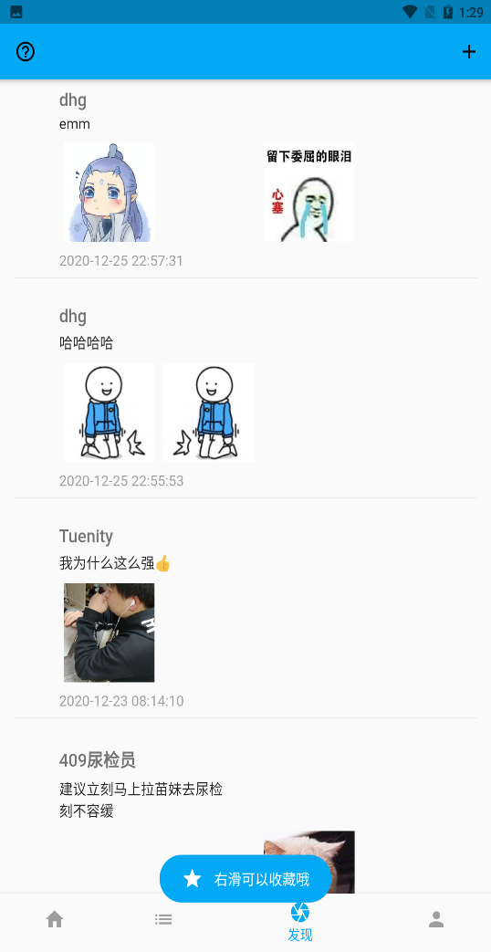

**7. 我的成就页面**

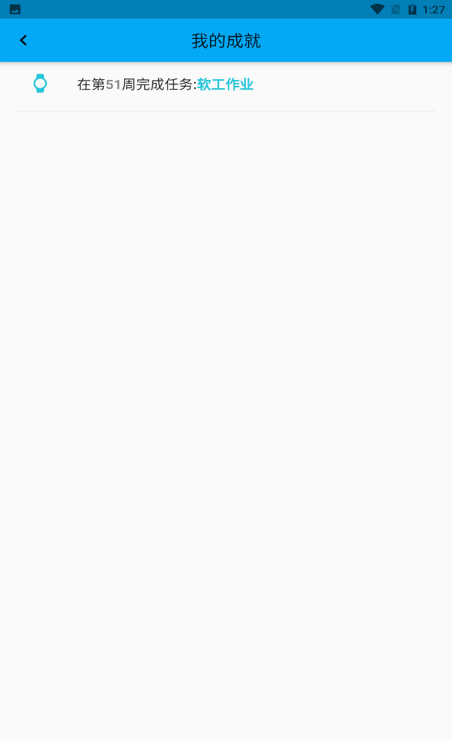

**8. 我的发布页面**

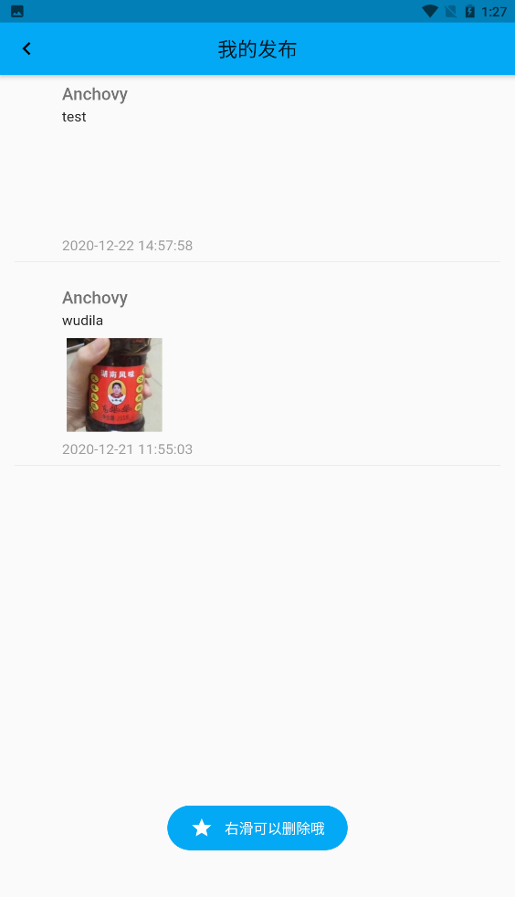

**9. 我的收藏页面**

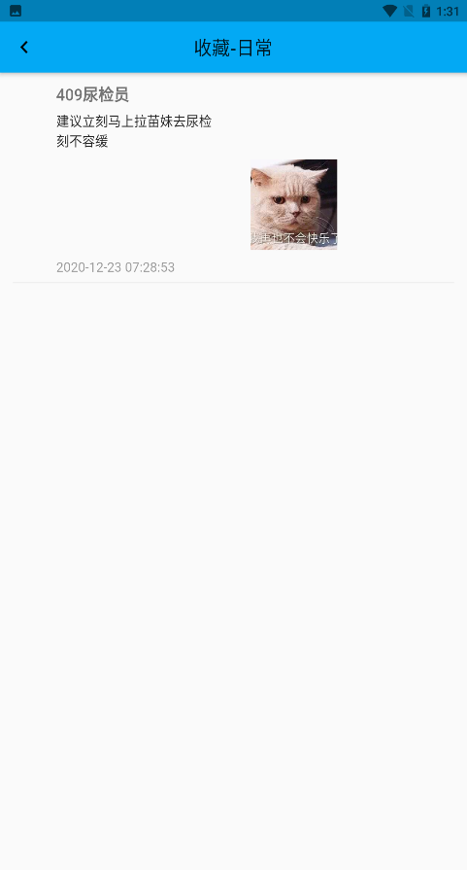

**10. 最近饮食页面**

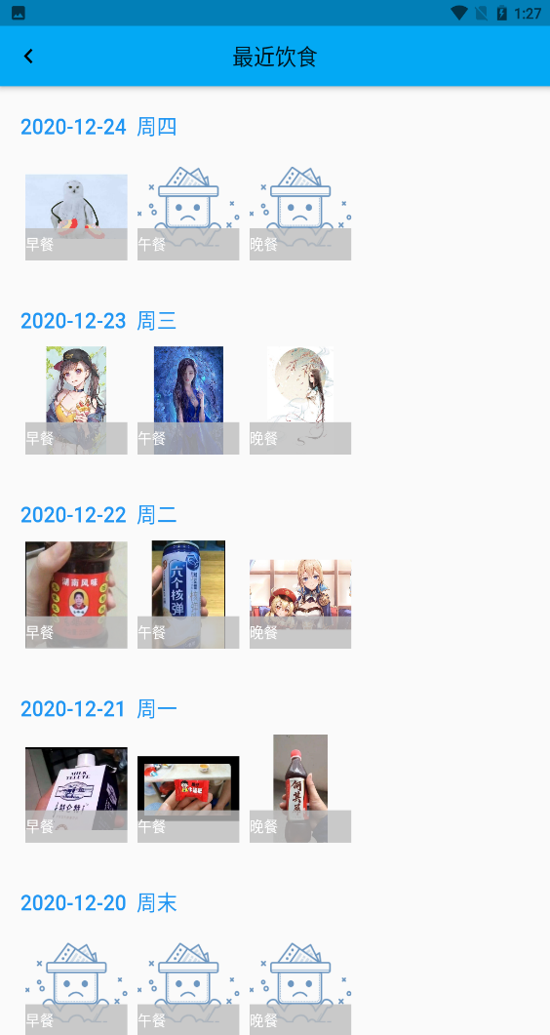

**11. 个人信息修改页面**

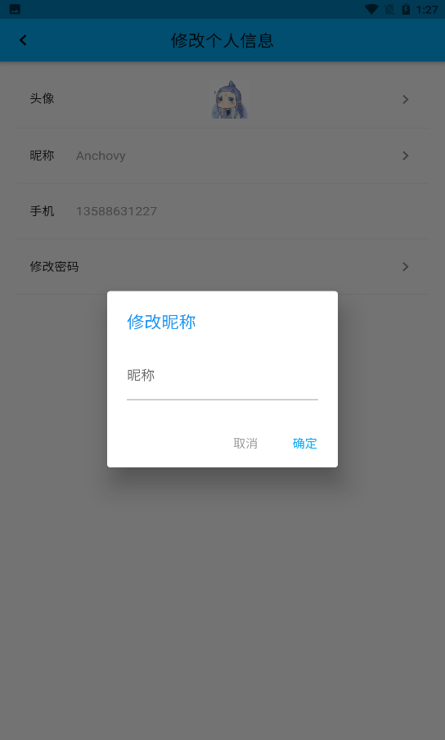

**12. 退出登录页面**

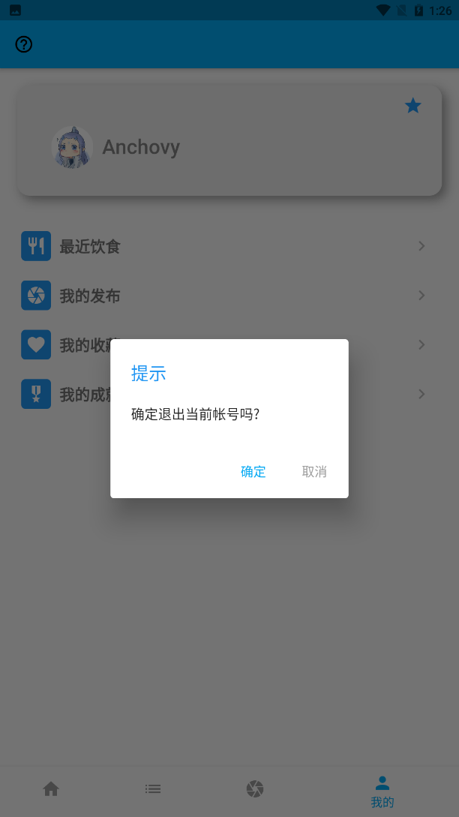

## 4.2单元测试

### 4.2.1测试工具

**1.概述**

**Django**中有完善的单元测试，我们可以对开发的每一个功能进行单元测试，这样只要运行一个命令 python manage.py check 或者python manage.py test，就可以测试功能是否正常。

**测试驱动开发:** 有时候，我们知道自己需要的功能（结果），并不知道代码如何书写，这时候就可以利用测试驱动开发（Test Driven Development)，先写出我们期待得到的结果（把测试代码先写出来），再去完善代码，直到不报错，我们就完成了。

**2.测试截图**

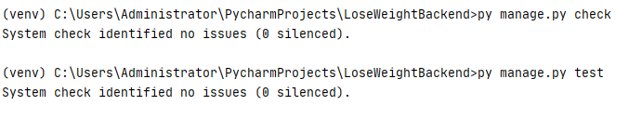

### 4.2.2测试用例

**1. 注册**

|  |  |  |  |
| --- | --- | --- | --- |
| **测试模块**：注册 | | | |
| **标识符**：1 | | | |
| **测试项**：  1、手机号的合法性  2、密码的合法性  3、昵称的合法性 | | | |
| **测试环境**：小米8 Android10.0 | | | |
| **前置条件**：  1、APP与服务器数据库等其他运行环境正常 | | | |
| **操作步骤**：  1、点击用户注册界面开始进行注册  2、输入相关信息完成注册 | | | |
| **测试序号** | **输入数据** | **期望输出** | **测试是否通过** |
| 1 | 输入未注册的手机号以及正确的密码与昵称 | 注册成功，登录个人主页 | 通过 |
| 2 | 输入已经被注册的手机号 | 提示：创建失败,手机号已被注册! | 通过 |
| 3 | 未输入昵称，其他正确 | 提示：昵称不能为空 | 通过 |
| 4 | 输入昵称但是不规范 | 提示：昵称由汉字、字母、数字构成 | 通过 |
| 5 | 不符合格式的密码 | 提示：密码需要6-16位字母/数字/特殊字符组成，请检查! | 通过 |
| 6 | 输入的手机号是否为11位，正确的中国大陆手机号码 | 提示：请输入正确的手机号码 | 通过 |

**2. 登录**

|  |  |  |  |
| --- | --- | --- | --- |
| **测试模块**：登录 | | | |
| **标识符**：2 | | | |
| **测试项**：  1、手机号的合法性  2、密码的准确性 | | | |
| **测试环境**：小米8 Android10.0 | | | |
| **前置条件**：   1. APP与服务器数据库等其他运行环境正常 2. 账号已经完成相关注册 | | | |
| 操作步骤：  1、点击App进入登录界面  2、输入相关信息完成登录 | | | |
| **测试序号** | **输入数据** | **期望输出** | **测试是否通过** |
| 1 | 注册完成且手机号与密码匹配正确 | 登录成功进入首页 | 通过 |
| 2 | 注册完成且手机号与密码匹配不正确 | 提示：登陆失败，检查用户名或密码 | 通过 |
| 3 | 输入空手机号 | 提示：请输入正确的手机号码 | 通过 |
| 4 | 输入不合法的手机号 | 提示：请输入正确的手机号码 | 通过 |
| 5 | 输入空密码 | 提示：请输入正确的手机号码 | 通过 |

1. **打卡模块**

|  |  |  |  |
| --- | --- | --- | --- |
| **测试模块**：打卡模块 | | | |
| **标识符**：3 | | | |
| **测试项**：  1、打卡任务的创建  2、打卡任务的修改  3、打卡任务的查看  4、打卡任务的完成  5、卡片文字的切换 | | | |
| **测试环境**：小米8 Android10.0 | | | |
| **前置条件**：  1、APP与服务器数据库等其他运行环境正常  2、账号已经完成相关注册登录 | | | |
| **操作步骤**：  1、登录App进入打卡页面  2、切换到打卡记录界面 | | | |
| **测试序号** | **输入数据** | **期望输出** | **测试是否通过** |
| 1 | 创建打卡未输入任务名称 | 提示：请检查表单 | 通过 |
| 2 | 创建打卡未设置时间区间 | 提示：请检查表单 | 通过 |
| 3 | 创建打卡未选择对应图标 | 提示：请检查表单 | 通过 |
| 4 | 创建打卡选项都填写完毕 | 创建打卡成功并在页面显示 | 通过 |
| 5 | 修改打卡页面正常显示打卡的相关信息 | 进入页面并能准确显示 | 通过 |
| 6 | 修改打卡的主题色 | 修改成功，显示发生变化 | 通过 |
| 7 | 修改打卡的时间区间 | 提示修改成功 | 通过 |
| 8 | 打卡完成后显示打卡完成情况 | 准确显示总打卡数和已完成打卡数 | 通过 |
| 9 | 打卡周视图显示正常 | 准确及时显示 | 通过 |
| 10 | 打卡月视图显示正常 | 准确及时显示 | 通过 |
| 11 | 打卡年试图显示正常 | 准确及时显示 | 通过 |
| 12 | 加载今日要打卡内容 | 准确及时显示 | 通过 |
| 13 | 加载已经完成打卡内容 | 准确及时显示 | 通过 |
| 14 | 提交完成打卡 | 准确记录并提示 | 偶尔出错、提示打卡失败但是已经记录进入数据库 |
| 15 | 每隔30s切换文字内容 | 文字进行切换 | 通过 |

1. **饮食模块（功能）**

|  |  |  |  |
| --- | --- | --- | --- |
| **测试模块**：饮食模块 | | | |
| **标识符**：4 | | | |
| **测试项**：  1、饮食图片的添加  2、饮食图片的加载  3、查看最近饮食情况 | | | |
| **测试环境**：小米8 Android10.0 | | | |
| **前置条件**：  1、APP与服务器数据库等其他运行环境正常  2、账号已经完成相关注册登录 | | | |
| **操作步骤**：  1、点击App进入饮食界面  2、进入饮食记录页面 | | | |
| **测试序号** | **输入数据** | **期望输出** | **测试是否通过** |
| 1 | 点击+号输入图片 | 提交成功并显示 | 通过 |
| 2 | 再次登录账号显示已经添加的图片 | 加载出已经提交的图片 | 通过 |
| 3 | 查看最近的饮食图片 | 加载显示最近的饮食图片 | 通过 |

1. **动态模块**

|  |  |  |  |
| --- | --- | --- | --- |
| **测试模块**：动态 | | | |
| **标识符**：5 | | | |
| **测试项**：  1、动态的加载  2、动态图片的分布加载  3、动态的创建  4、动态的收藏  5、个人动态的查看与删除 | | | |
| **测试环境**：小米8 Android10.0 | | | |
| **前置条件**：  1、APP与服务器数据库等其他运行环境正常  2、账号已经完成相关注册登录 | | | |
| **操作步骤**：  1、点击App进入首页  2、切换到动态页面 | | | |
| **测试序号** | **输入数据** | **期望输出** | **测试是否通过** |
| 1 | 进入动态页面加载用户动态 | 显示相关用户动态 | 通过，加载缓慢 |
| 2 | 动态一张图片显示 | 显示图片，布局正常 | 通过，加载缓慢 |
| 3 | 动态三张图片显示 | 显示图片，布局正常 | 通过，加载缓慢 |
| 4 | 动态四张图片显示 | 显示图片，布局正常 | 通过，加载缓慢 |
| 5 | 动态五张图片显示 | 显示图片，布局正常 | 通过，加载缓慢 |
| 6 | 动态六张图片显示 | 显示图片，布局正常 | 通过，加载缓慢 |
| 7 | 未输入发布内容 | 提示：发布内容不能为空！ | 通过，加载缓慢 |
| 8 | 未选择类型 | 提示：请选择类型 | 通过 |
| 9 | 未选择图片 | 提示：请选择图片 | 通过 |
| 10 | 重复点击两次提交按钮 | 提示：正在提交，请勿重复 | 通过 |
| 11 | 选择图片超过六张 | 提示：最多只能六张图片！ | 通过 |
| 12 | 填写均正确，点击发布 | 提示：发布成功 | 通过 |
| 13 | 右滑收藏动态 | 在收藏夹可以查看 | 通过 |
| 14 | 查看用户本人的动态 | 在个人动态查看 | 通过 |
| 15 | 他人用户删除动态，收藏夹随之消失 | 其他用户收藏夹消失该动态 | 通过 |
| 16 | 用户右滑删除个人动态 | 动态消失不展示 | 通过 |

1. **个人菜单模块**

|  |  |  |  |
| --- | --- | --- | --- |
| **测试模块**：个人菜单模块 | | | |
| **标识符**：6 | | | |
| **测试项**：  1、我的动态查看  2、我的收藏查看  3、我的成就查看  4、最近饮食查看 | | | |
| **测试环境**：小米8 Android10.0 | | | |
| **前置条件**：  1、APP与服务器数据库等其他运行环境正常  2、账号已经完成相关注册登录 | | | |
| **操作步骤**：  1、点击App进入主页  2、切换到个人主页 | | | |
| **测试序号** | **输入数据** | **期望输出** | **测试是否通过** |
| 1 | 点击进入我的动态 | 显示我已经发表的动态 | 通过 |
| 2 | 点击进入我的收藏 | 显示我的收藏夹进入显示收藏详情 | 通过 |
| 3 | 点击进入我的成就 | 显示我的打卡成就 | 通过 |
| 4 | 点击进入最近饮食 | 显示最近十天的饮食情况 | 通过，加载缓慢 |

1. **修改信息模块**

|  |  |  |  |
| --- | --- | --- | --- |
| **测试模块**：修改信息模块 | | | |
| **标识符**：7 | | | |
| **测试项**：  1、我的信息的查看  2、我的昵称的修改 | | | |
| **测试环境**：小米8 Android10.0 | | | |
| **前置条件**：  1、APP与服务器数据库等其他运行环境正常  2、账号已经完成相关注册登录 | | | |
| **操作步骤**：  1、点击App进入主页  2、切换到个人主页并进入个人信息页面 | | | |
| **测试序号** | **输入数据** | **期望输出** | **测试是否通过** |
| 1 | 点击进入个人信息 | 显示个人的准确信息 | 通过 |
| 2 | 修改我的昵称 | 修改后主页随之改变 | 通过 |

## 4.3集成测试

### 4.3.1测试工具

**1.概要：**

命令行工具：flutter driver

工具包package：flutter_driver (API)

**2. 集成测试说明**

集成测试是一个简单的package:test测试，它使用Flutter Driver API告诉应用程序执行什么操作，然后验证应用程序是否执行了此操作。要在Android设备上运行测试，请通过USB将设备连接到计算机并启用USB调试。然后运行flutter driver命令。

该命令将进行:

1. 构建 --target 应用，并将其安装在设备上
2. 启动应用
3. 运行my_app/test_driver/下的user_list_scrolling_test.dart

### 4.3.2结构分解

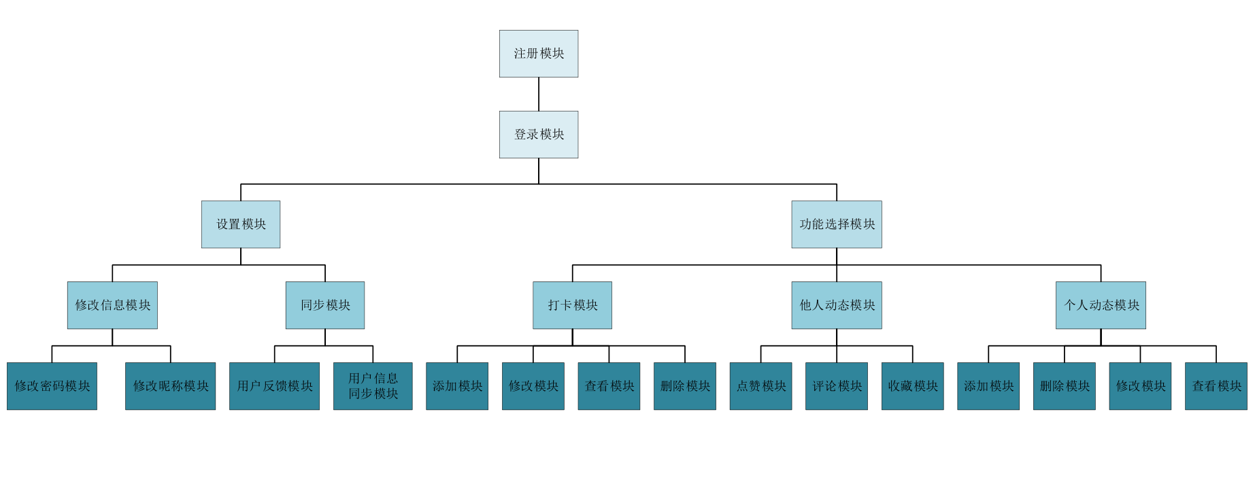

1.先对主控制模块进行测试

2.每次新加入一个模块后再次进行测试

3.在不断进行回归测试

4.重复以上步骤。

未发现各模块接口间存在的问题

### 4.3.3详细过程

**1. 顶层**

|  |  |  |  |
| --- | --- | --- | --- |
| **编号** | **参与测试**  **模块名称** | **操作方法** | **结果** |
| 1 | 登录 | 用户点击新用户注册按钮跳转到注册界面，或者正确输入用户名密码，点击登录按钮跳转到主界面，开始使用；或者点击跳过直接使用，跳转到主界面开始使用。 | 测试通过 |
| 2 | 注册 | 用户点击已有账号回到登录界面，或者输入完需要注册的用户名和密码点击注册按钮，回到登录界面。 | 测试通过 |

**2. 中间层**

|  |  |  |  |
| --- | --- | --- | --- |
| **编号** | **参与测试**  **模块名称** | **操作方法** | **结果** |
| 1 | 打卡模块 | 用户点击加号增加打卡的任务，可以设置打卡任务的相关信息 | 测试通过 |
| 2 | 动态模块 | 用户对于他人的动态进行收藏，可以查看自己打卡的模块，对打卡进行删除 | 测试通过 |
| 3 | 同步模块 | 用户可以通过登录不同的手机来同步信息 | 测试通过 |

**3. 底层**

|  |  |  |  |
| --- | --- | --- | --- |
| **编号** | **参与测试**  **模块名称** | **操作方法** | **结果** |
| 1 | 打卡增加模块 | 用户点击加号增加打卡的任务 | 测试通过 |
| 2 | 打卡修改模块 | 用户右滑打卡任务进行设置 | 测试通过 |
| 3 | 打卡删除模块 | 用户右滑打卡任务进行删除 | 测试通过 |
| 4 | 动态收藏模块 | 用户右滑动态进行收藏 | 测试通过 |
| 5 | 动态删除模块 | 用户右滑动态进行删除 | 测试通过 |
| 6 | 动态增加模块 | 用户填写相关信息后发表动态 | 测试通过 |

**4.日志记录**

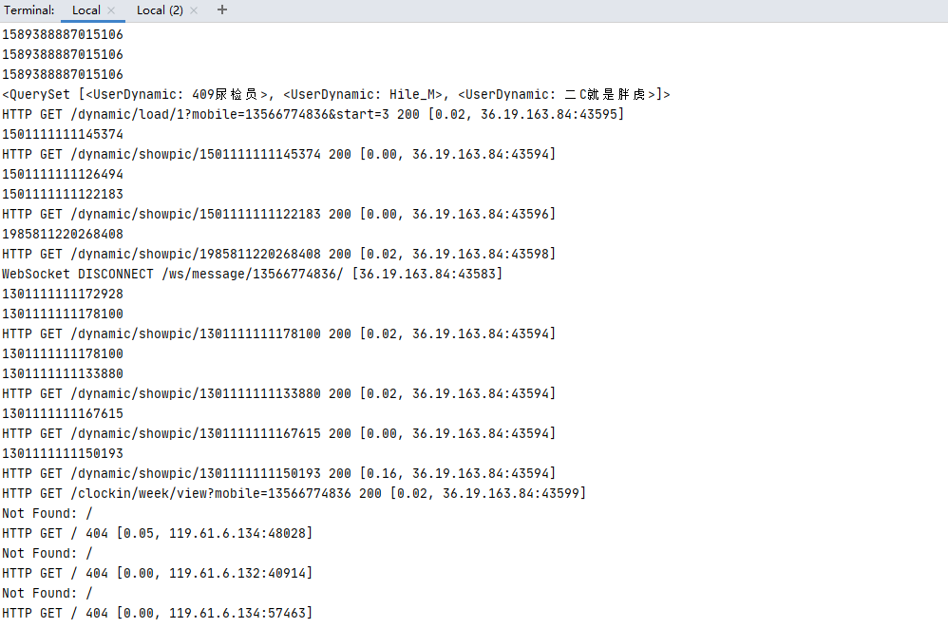

## 4.4白盒测试

**1. 安装、卸载测试**

（1）直接安装：

标准：能够启动以及相关功能点使用

测试结果：通过

（2）覆盖安装：

标准：不卸载直接安装，查看数据是否正常，功能是否正常

测试结果：通过

（3）卸载安装：

标准：是否能够正常卸载，卸载成功后是否可以正常安装使用

测试结果：通过，图片缓存访问较慢

**2. 功能测试**

（1）登录注册

标准：能够进行登录注册的基本功能

程序流程图：

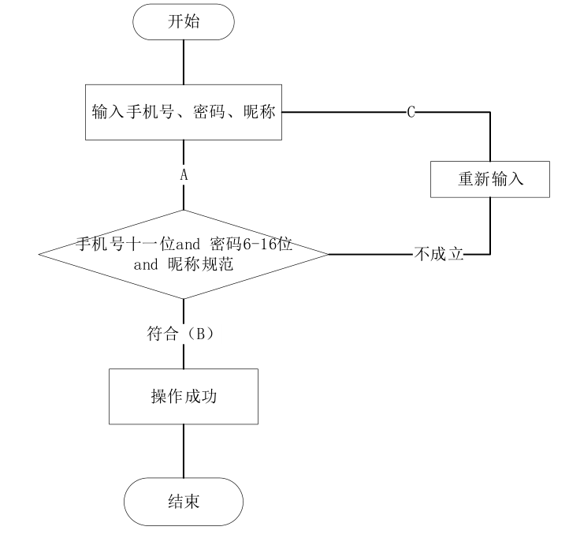

用例设计：

| **用例编号** | **测试用例** | **覆盖路径** | **预期结果** |
| --- | --- | --- | --- |
| 1 | 手机号：13588631227  密码：123456  昵称：Anchovy | A-B | 登录注册成功 |
| 2 | 手机号：1358863122  密码：123456  昵称：Anchovy | A-C | 手机号不符合规范 |
| 3 | 手机号：13588631227  密码：12345  昵称：Anchovy | A-C | 密码最小边界值 |
| 4 | 手机号：13588631227  密码：123456789123456789  昵称：Anchovy | A-C | 密码最大边界值 |
| 5 | 手机号：1358863122  密码：123456  昵称：Anchovy  后修改  手机号：13588631227  密码：123456  昵称：Anchovy | A-C-B | 登录注册成功 |

测试结果：通过

（2）正常打卡、设置打卡内容

标准：能够打卡、查看打卡情况、设置打卡任务

程序流程图：

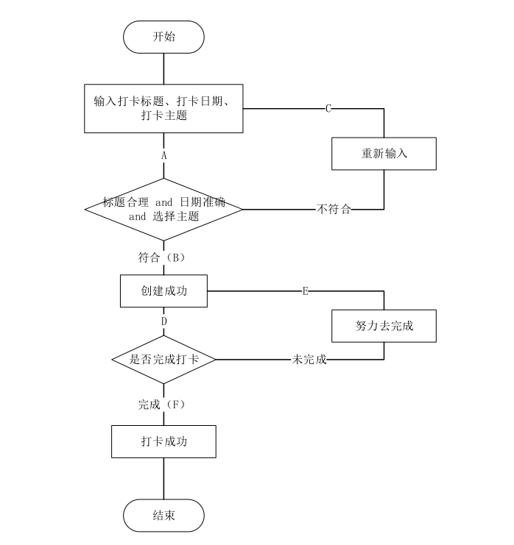

用例设计：

| **用例编号** | **测试用例** | **覆盖路径** | **预期结果** |
| --- | --- | --- | --- |
| 1 | 标题：软工作业  日期：2020-12-1 至 2020-12-13  主题：作业icon  打卡情况：打卡成功 | A-B-D-F | 打卡成功 |
| 2 | 标题：软工作业  日期：2020-12-1 至 2020-12-13  主题：作业icon  打卡情况：打卡未成功 | A-B-D-E-D-F | 打卡成功 |
| 3 | 标题：软工作业nmsl  日期：2020-12-1 至 2020-12-13  主题：作业icon  打卡情况：打卡未成功 | A-C | 标题合理性 |
| 4 | 标题：软工作业  日期：2020-12-13 至 2020-12-1  主题：作业icon  打卡情况：打卡未成功 | A-C | 日期准确性 |
| 5 | 标题：软工作业  日期：2020-12-1 至 2020-12-13  主题：未选  打卡情况：打卡未成功 | A-C | 提示主题未选 |
| 6 | 标题：软工作业  日期：2020-12-13 至 2020-12-1  主题：作业icon  打卡情况：打卡未成功  出错后修改 | A-C-A-B-D-F | 打卡成功 |

测试结果：通过

（3）正常添加饮食情况

标准： 能够查看添加的图片、查看最近的饮食情况

程序流程图：

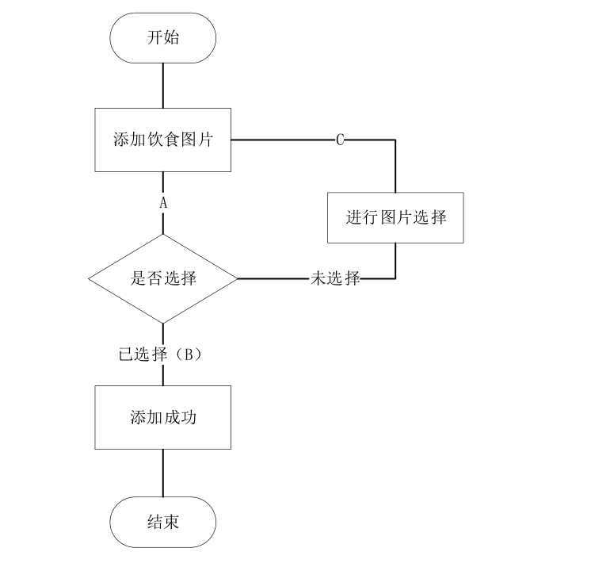

用例设计：

| **用例编号** | **测试用例** | **覆盖路径** | **预期结果** |
| --- | --- | --- | --- |
| 1 | 选择一张图片添加 | A-B | 添加成功 |
| 2 | 未选择图片 | A-C | 添加失败 |
| 3 | 未选择后选择一张图片 | A-C-B | 添加成功 |

测试结果：通过

（4）正常发送动态、收藏动态以及删除动态

标准：发送动态并能够查看，查看收藏的动态以及删除动态后的相关性操作

程序流程图：

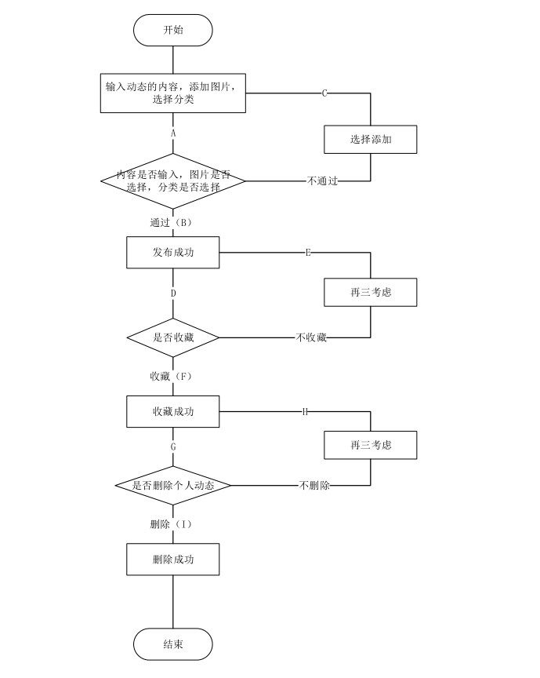

用例设计：

| **用例编号** | **测试用例** | **覆盖路径** | **预期结果** |
| --- | --- | --- | --- |
| 1 | 输入动态内容：早安打工人  选择图片  类别：经验  是否收藏：是  是否删除：是 | A-B-D-F-G-I | 顺利完成 |
| 2 | 输入动态内容：早安打工人  未选择图片  类别：经验  是否收藏：是  是否删除：是 | A-C-A-B-D-F-G-I | 顺利完成 |

测试结果：通过、收藏加载缓慢，关联性操作正常

**3. 各种网络状态下测试**

（1）移动：2G、3G、4G、5G

（2）联通：3G、4G

（3）Wifi：Zucc、Zucc-t

**4. 中断性测试**

（1）突然来电、短信弹出、闹钟

测试结果：通过

（2）低电量是否使用

测试结果：通过

**5. 页面切换测试**

（1）最小化

测试结果：通过

（2）App切换

测试结果：通过

（3）关机、待机后重启

测试结果：通过

## 4.5系统测试

**使用工具：**Flutter性能监控工具 Observatory

**测试方法：**

将Android Studio连接上模拟器（真机），在命令行输入flutter run进行测试

**测试结果：**

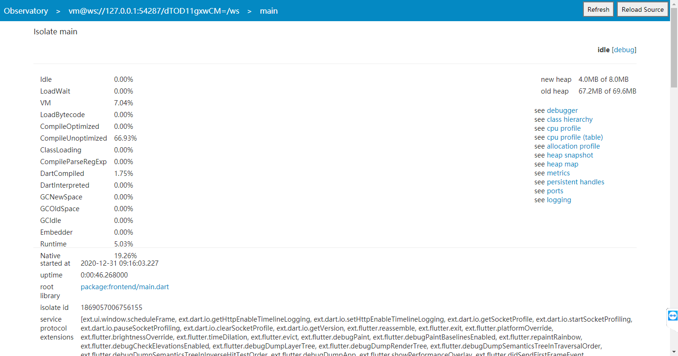

## 4.6确认测试

### 4.6.1 Alpha测试

|  |  |
| --- | --- |
| **主题** | **项目测试访谈记录** |
| **时间** | **2020年12月19日 20：30** |
| **地点** | **理四-409** |
| **测试方法** | **Alpha测试** |
| **受访人** | **童峻涛（软件工程）** |
| **访谈与记录整理人** | **童峻涛** |
| **访谈主要内容** | |
| **个人背景** | **软件工程专业，项目内部人员** |
| **调研记录** | 1. **界面略简陋** 2. **初步功能完成但还需修改** 3. **图片加载缓慢** |
| **备注** |  |

|  |  |
| --- | --- |
| **主题** | **项目测试访谈记录** |
| **时间** | **2020年12月25日 22：30** |
| **地点** | **明德1-409** |
| **测试方法** | **Beta测试** |
| **受访人** | **张鑫（软件工程）** |
| **访谈与记录整理人** | **童峻涛** |
| **访谈主要内容** | |
| **个人背景** | **软件工程专业，手机重度使用者** |
| **调研记录** | 1. **界面简陋** 2. **功能不太全** 3. **收藏加载慢** 4. **图片加载慢** |
| **备注** |  |

### 4.6.2 Beta测试

**说明：测试人员由部分计算学院大二大三学生、部分外院学生构成，下列摘录部分典型用户访谈**

|  |  |
| --- | --- |
| **主题** | **项目测试访谈记录** |
| **时间** | **2020年12月20日 20：30** |
| **地点** | **明德1-409** |
| **测试方法** | **Alpha测试** |
| **受访人** | **孟闻凯（软件工程）** |
| **访谈与记录整理人** | **童峻涛** |
| **访谈主要内容** | |
| **个人背景** | **软件工程专业，手机fan，多台手机拥有者** |
| **调研记录** | 1. **界面交互良好** 2. **图片加载缓慢** 3. **基本功能实现** |
| **备注** |  |

|  |  |
| --- | --- |
| **主题** | **项目测试访谈记录** |
| **时间** | **2020年12月24日 22：30** |
| **地点** | **明德1-409** |
| **测试方法** | **Beta测试** |
| **受访人** | **苗皓淇（软件工程）** |
| **访谈与记录整理人** | **童峻涛** |
| **访谈主要内容** | |
| **个人背景** | **软件工程专业，手机老玩家** |
| **调研记录** | 1. **好东西** 2. **功能较简陋** 3. **图片加载慢** |
| **备注** |  |

|  |  |
| --- | --- |
| **主题** | **项目测试访谈记录** |
| **时间** | **2020年12月24日 12：30** |
| **地点** | **理四一楼** |
| **测试方法** | **Beta测试** |
| **受访人** | **潘一诺（临床医学）** |
| **访谈与记录整理人** | **陈玲曦** |
| **访谈主要内容** | |
| **个人背景** | **爱好使用手机者，平时喜欢刷微博** |
| **调研记录** | 1. **界面简陋，没有预想中的好** 2. **功能相比成熟的APP单一** 3. **图片有时无法显示或者加载过慢** 4. **动态区域好像只能看和收藏** |
| **备注** |  |

|  |  |
| --- | --- |
| **主题** | **项目测试访谈记录** |
| **时间** | **2020年12月24日 12：00** |
| **地点** | **理四一楼** |
| **测试方法** | **Beta测试** |
| **受访人** | **俞寒凯（护理学）** |
| **访谈与记录整理人** | **陈玲曦** |
| **访谈主要内容** | |
| **个人背景** | **爱好使用手机者，平时喜欢刷朋友圈，爱聊天** |
| **调研记录** | 1. **有基础的功能，还能接受** 2. **感觉使用不是很方便，不过打卡的方式比较好** 3. **界面简单且有些图形无法显示** |
| **备注** |  |

# 5软件功能概述

## 5.1注册

1. 功能

用户输入手机号，密码以及昵称后点击注册，注册完成即可登录进入主页面

2. 限制

手机号为11位正确大陆号码

密码为6-16位

昵称为中文、数字、英文字母

## 5.2登录

1. 功能

用户输入已经注册好的用户名和密码后，点击登录，如果用户名和密码匹配即可进入主界面。

## 5.3打卡

1. 创建打卡记录

用户输入名称、选择主题等创建打卡

2. 设置打卡记录

对于主题和设置的时间进行修改

3. 删除打卡记录

删除打卡的条目

4. 查看打卡记录

查看已经打卡的内容

## 5.4动态

1．发表动态

用户填写文字、选择图片以及类型发表动态

2．查看发表的动态

查看其他人以及自己发表的动态

3．删除发表的动态

删除自己发表的动态

4. 收藏发表的动态

收藏动态，当动态删除后收藏的动态也会被删除

# 6总体分析

## 6.1功能分析

陈述经测试证实了的本软件的能力。如果所进行的测试是为了验证一项或几项特定性能要求的实现，应提供这方面的测试结果与要求之间的比较，并确定测试环境与实际运行环境之间可能存在的差异 对能力的测试所带来的影响。

## 6.2存在的缺陷

1. 删除记录无法恢复

2. 动态图片加载缓慢以及图片不能放大

3. 部分功能仍等待完善

4. 完成打卡部分存在bug

## 6.3后续补救

1. 添加删除确认功能，进一步对用户所执行的删除操作进行询问确认。

2. 进一步排查在打卡模块存在的错误并进行修改

3. 继续实现和完善在需求中提出的功能和要求

## 6.4评价与结论

该项目已初步达到预期目标，但功能仍等待完善。

# 7注解

Flutter： Google 开源的 UI 工具包，帮助开发者通过一套代码库高效构建多平台精美应用，支持移动、Web、桌面和嵌入式平台。

Django：一个由 Python 编写的一个开放源代码的 Web 应用框架。使用 Django，只要很少的代码，Python 的程序开发人员就可以轻松地完成一个正式网站所需要的大部分内容，并进一步开发出全功能的 Web 服务 Django 本身基于 MVC 模型，即 Model（模型）+ View（视图）+ Controller（控制器）设计模式，MVC 模式使后续对程序的修改和扩展简化，并且使程序某一部分的重复利用成为可能。

**软件测试相关补充：**

在软件实现中包括编码和测试两个阶段。按照传统的软件工程方法学，编码是在对软件进行了总体设计和详细设计之后进行的，它只不过是把软件设计的结果翻译成用某种程序设计语言书写的程序，因此，程序的质量基本上取决于设计的质量。程序内部的良好文档资料，有规律的数据说明格式，简单清晰的语句构造和输人输出格式等，都对提高程序的可读性有很大作用，也在相当大的程度上改进了程序的可维护性。

目前软件测试仍然是保证软件可靠性的主要手段。测试阶段的根本任务是发现并改正软件中的错误，软件测试是软件开发过程中最艰巨最繁重的任务，大型软件的测试应该分阶段地进行，通常至少分为单元测试、集成测试和验收测试3个基本阶段。设计测试方案是测试阶段的关键技术问题，基本目标是选用最少量的高效测试数据，做到尽可能完善的测试，从而尽可能多地发现软件中的问题。

白盒测式和黑盒测试是软件测试的两类基本方法,这两类方法各有所长，相互补充。通常，在测试过程的早期阶段主要使用白盒方法，而在测试过程的后期阶段主要使用黑盒方法。为了设计出有效的测试方案。软件工程师应该深人理解并坚持运用关于软件测试的基本准则。设计白盒测试方案的技术主要有，逻辑覆盖和控制结构测试；设计黑盒测试方案的技术主要有，等价划分、边界值分析和错误推测。在测试过程中发现的软件错误必须及时改正，这就是调试的任务。为了改正错误，首先必须确定错误的准确位置，这是调试过程中最困难的工作，需要审慎周密的思考和推理。为了改正错误往往需要修正原来的设计，必须通盘考虑统筹兼顾，而不能“头疼医头、脚疼医脚”,应该尽量避免在调试过程中引进新错误。

测试和调试是软件测试阶段中的两个关系非常密切的过程，它们往往交替进行。程序中潜藏的错误的数目，直接决定了软件的可靠性。通过测试可以估算出程序中剩余的错误数。根据测试和调试过程中已经发现和改正的错误数，可以估算软件的平均无故障时间；反之，根据要求达到的软件平均无故障时间，可以估算出应该改正的错误数，从而能够判断测试阶段何时可以结束。

**相关术语解释：**

**单元测试**：对软件组成进行的测试。其目的是检验软件基本组成单位的正确性。测试对象是软件设计的最小单元：模块，又称为模块测试。

**集成测试**：也成联合测试，联调、组装测试，将程序模块采用适当的集成策略组装起来。

**系统测试**：将软件系统看成一个系统测试。包括对功能、性能以及软件所运行的硬软件环境进行测试。时间大部分在系统测试执行阶段，包括了回归测试和冒烟测试。

**验收测试**：部署软件之前的最后一个测试操作，它是技术测试室的最后一个阶段，也叫做交付测试，验收测试的目的是保证软件的准备就绪，按照项目合同、任务书、双方约定的验收依据文档，向软件的购买者展示该软件的原始的需求。

**α测试**：主要是由一个用户在开发环境进行的测试，也可以是公司内部的用户在模拟实际操作环境下进行的测试。主要的目的是：评价软件产品的FLURPS（即功能、局域化、可使用性、可靠性、性能和支持）。

**β测试**：由软件的最终的用户们在一个或者多个客户场所进行的测试。

**第三方测试**：介于开发方和用户之间的组织测试。

**手工测试**：是由人一个一个的输入测试用例，然后观察结果、和机器测试相对应，属于比较原始，大事需要一个一个步骤进行测试。

自动化测试：在预设条件下运行系统或应用程序，评估运行结果、预先条件应该包括正常的条件和异常条件。简单的说自动化测试是把人为驱动的测试行为转化为机器执行的一种过程。

**黑盒测试**（Black-box-Testing）：黑盒测试也称为功能测试，测试中把被测的软件当成一个黑盒子，不关心盒子的内部结构是什么，指关心软件的输入数据和输出数据。

**白盒测试**（White-box-Testing）：白盒测试又称结构测试，透明盒测试、逻辑驱动测试或基于代码的测试。白盒值的是打开的盒子，去研究里面的源代码和程序结果。

# 附录

**参考资料：**

[1] Flutter [EB/OL].https://flutterchina.club/ -2020/11/04

[2] Django 简介 [EB/OL]. https://www.runoob.com/django/django-intro -2020/12/05

[3]代码走查规范表[EB/OL]. https://blog.csdn.net/honsty2010/article/details/10987515 -2020/12/25

[4] 黑盒测试、白盒测试、单元测试、集成测试、系统测试、验收测试的区别与联系[EB/OL]. [https://www.cnblogs.com/xiaqiuchu/articles/10390777.html -2020/12/26](https://www.cnblogs.com/xiaqiuchu/articles/10390777.html%20-2020/12/26)

[5] 白盒测试----六种覆盖方法

[EB/OL]. https://blog.csdn.net/write6/article/details/78702977 -2020/12/26

[6] 单元测试到底是什么？应该怎么做？

[EB/OL]. https://www.zhihu.com/question/28729261 -2020/12/26

[7] 单元测试的基本测试方法[EB/OL]. http://www.51testing.com/html/49/n-222949.html -2020/12/26

[8] 黑盒测试 [EB/OL]. <https://baike.baidu.com/item/黑盒测试> -2020/12/26